Landesberufsschule 4 Salzburg

Übungen im

IT - Laboratorium

*Windows 10 optimieren*

für die Übung Nr. 7

Katalog - Nr.: 1

Name : Valentin Adlgasser

Jahrgang : 2018

Datum der Übung : 11.06.2018

Inhalt

1. Anweisung der Übung: 2

2. Einleitung 2

3. Inventarliste 2

4. Übungsdurchführung 3

a. Auslagerungsdatei anpassen 3

b. Virtuellen Arbeitsspeicher deaktivieren 3

c. Autostart ausmisten 4

d. Unnötige Dienste deaktivieren 5

e. Schnelles Neustarten aktivieren 5

f. Grundsätzliche System-Hygiene 5

g. Defragmentieren und optimieren. 6

5. Einsatzgebiet 6

6. Erkenntnisse 6

# Anweisung der Übung:

Siehe Moodle.

# Einleitung

<>

# Inventarliste

Rechner 313-L

# Übungsdurchführung

## Auslagerungsdatei anpassen

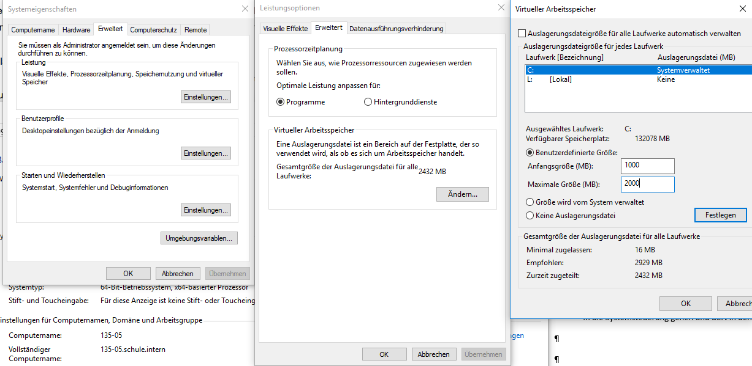In die Systemsteuerung gehen und dort in den Reiter „System“ wechseln. Dort auf „erweiterte Systemeinstellungen“ klicken und in dem Reiter „Erweitert“, in dem Bereich „Leistung“ auf „Einstellungen“ klicken. In dem neugeöffneten Fenster wieder in den Reiter „Erweitert wechseln“ und dort auf „Ändern“ klicken. Wenn man in dem neuen Fenster nun den Haken ganz oben entfernt und auf „Benutzerdefinierte Größe“ umstellt, kann man selbst entscheiden wie groß (in MB), die Auslagerungsdatei sein soll. Danach muss man nur noch auf „Festlegen“ drücken und den Rechner neu starten.

Abbildung 1 | Auslagerungsdatei erstellen

## Virtuellen Arbeitsspeicher deaktivieren

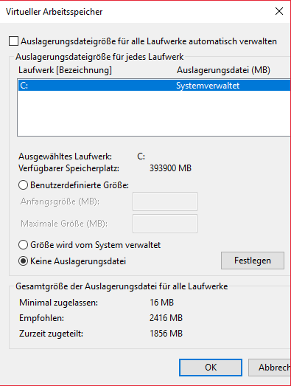Die meisten Schritte sind gleich wie beim Anpassen der Auslagerungsdatei. Nur stellt man jetzt nicht auf „Benutzerdefinierte Größe“ ein, sondern auf „Keine Auslagerungsdatei“.  
Den Virtuellen Arbeitsspeicher sollte man allerdings nur dann deaktivieren, wenn man eine SSD verbaut hat und mindestens 16GB RAM. Da sonst der PC sehr langsam werden kann.

Abbildung 2 | Virtuellen Arbeitsspeicher deaktivieren

## Autostart ausmisten

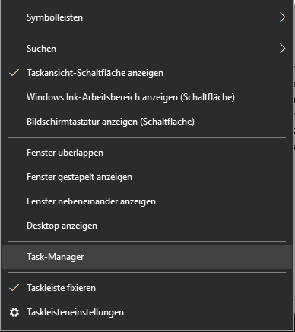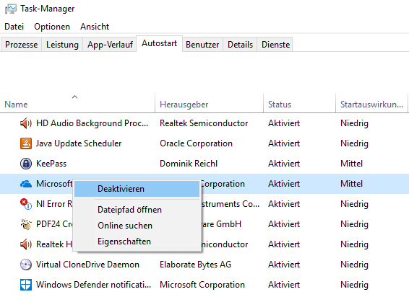Autostart bedeutet, dass Programme automatisch beim Hochfahren des PCs gestartet werden. Das heißt alle Dateien die für die automatisch gestarteten Programme notwendig sind werden in den Arbeitsspeicher geladen. Dies ist nützlich für z.B. Antiviren-Programme, aber für selten benutzte Programme sollte man den Autostart besser abstellen, da das hochfahren des PCs dadurch länger dauert.  
Um den Autostart auszumisten öffnet man zuerst den Taskmanager. Um den Taskmanager zu öffnen klickt man mit der rechten Maustaste auf die Taskleiste und wählt „Taskmanager“ aus.   
Im Taskmanager wählt man den Reiter „Autostart aus und hier kann man jedes Programm sehen, dass automatisch gestartet wird und wie gravierend dessen Auswirkungen auf die Leistung des PCs sind.  
Um den Autostart eines bestimmten Programmes zu beenden, rechtsklick auf dieses Programm und „deaktivieren“ drücken.

Abbildung 3 | Task-Manager

Abbildung | Taskleiste

## Unnötige Dienste deaktivieren

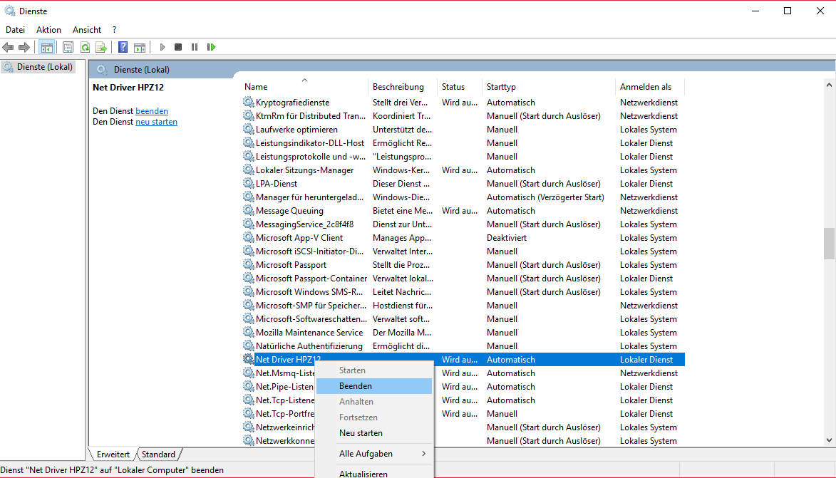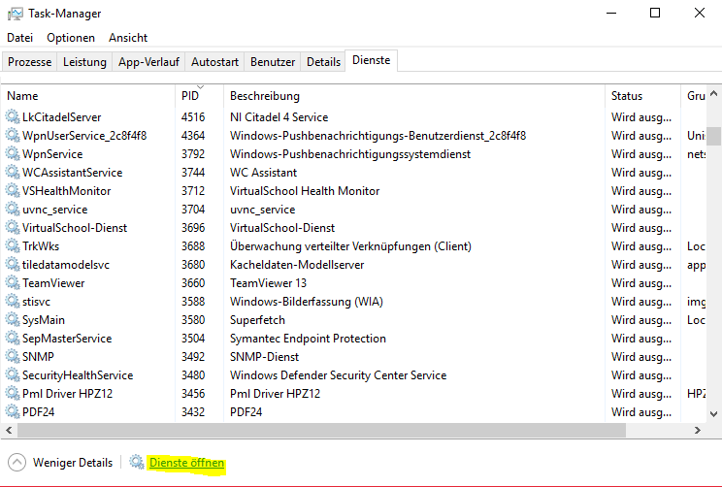Dienste sind Programmtypen die ebenfalls beim Hochfahren des Rechners gestartet werden. Allerdings arbeiten diese meist im Hintergrund und so bemerkt man nicht das diese geöffnet sind. Um Dienste zu beenden die man definitiv nicht benötigt muss man wieder in den Taskmanager wechseln. Dort klickt man auf den Reiter „Dienste. Am unteren Rand klickt man nun auf „Dienste öffnen“. Hier sucht man nun den Dienst der nicht benötigt wird, macht einen Rechtsklick darauf und kann nun auf „anhalten drücken“. Manche Dienste können allerdings nicht beendet werden, da diese von Windows unbedingt benötigt werden.

Abbildung | Unnötige Dienste

Abbildung | Unnötige Dienste

## Schnelles Neustarten aktivieren

Damit der Rechner noch schneller starten kann hat Windows ein eigenes Feature verbaut. Zuerst geht man in die Energieoptionen. Dazu öffnet man die Systemsteuerung und wechselt dort in die Energieoptionen. Hier klickt man auf „Auswählen, was beim Drücken des Netzschalters geschehen soll“. Dort kann man nun einfach einen Hacken bei „Schnellstart aktivieren“ setzen. Falls dieser Punkt ausgegraut ist muss man zuerst in der CMD den Befehl „powercfg –h on“ eingeben, danach kann man diesen Punkt auswählen.

## Grundsätzliche System-Hygiene

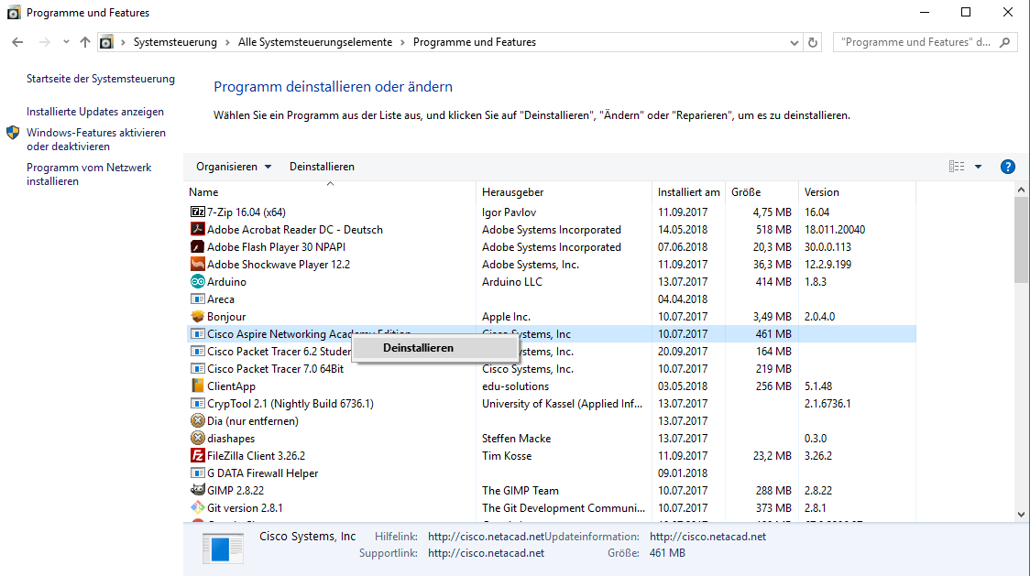Damit der PC auch auf Dauer schnell bleibt sollte man den PC immer wieder bereinigen indem man unnötige Programme deinstalliert und nicht mehr benötigte Dateien löscht. Um unnötige Programme zu deinstallieren wechselt man wieder in die Systemsteuerung, wechselt dort in das Untermenü „Programme und Features“. Hier sind alle installierten Programme aufgelistet. Um ein Programm zu deinstallieren, muss man einfach einen Rechtsklick auf das Programm machen und deinstallieren drücken.

Abbildung 7 | System Hygiene

## Defragmentieren und optimieren.

Um wieder mehr Speicherplatz auf der Festplatte freizumachen sollte man dieses Defragmentieren. Um eine Festplatte zu defragmentieren macht man Rechtsklick auf die Festplatte im Dateiexplorer, drückt auf Eigenschaften und wechselt dort in den Reiter „Tools“. Hier kann man nun auf Laufwerke optimieren klicken. In dem neuen Fenster wählt man nun die gewünschte Festplatte aus und drückt auf optimieren. Allerdings sollte man nur HDDs defragmentieren, da defragmentieren bei SDDs nichts bringt.

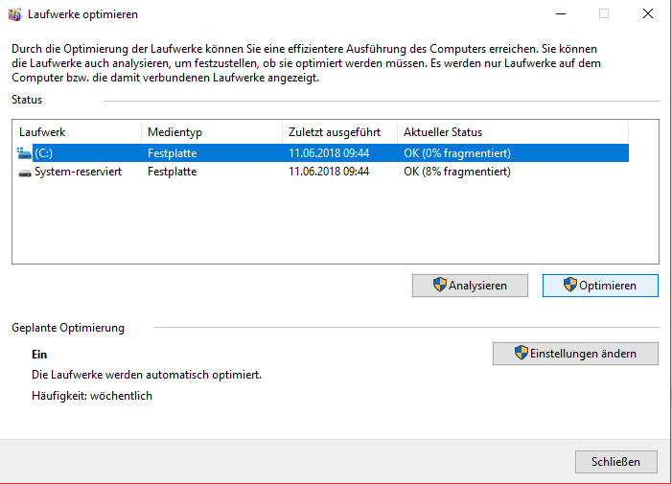

Abbildung | Defragmentieren

# Einsatzgebiet

In der Firma und zu Hause, damit auch ältere PCs noch benützt werden können.

# **Erkenntnisse**

Windows bietet sehr viele Features zum Optimieren, allerdings sind diese meist versteckt und nicht immer eindeutig benannt.

Unterschrift: